|  |  |  |
| --- | --- | --- |
| 3А,Б,В,Г | Урок | Задание |
|  | 1.Инструменты симфонического оркестра (Академия занимательных наук)  <https://www.youtube.com/watch?v=4LQDsIN0MTQ>  2.П. И. Чайковский концерт для фортепиано с оркестром № 1 часть 1 <https://www.youtube.com/watch?v=33E9p0SxO7I>  3. Прослушать «Веснянку» фрагмент из 3 части концерта для фортепиано с оркестром П.И.Чайковского  <https://www.youtube.com/watch?v=atCW4WI8WbI> | 1. Просмотреть видеоурок. Познакомиться с составом симфонического оркестра. Знать определение концерта (см ниже)  3. Прослушать фрагмент концерта П.И. Чайковского № 1 для фортепиано с оркестром («Состязание» между пианистом и оркестром)  3. Прослушать 3 часть концерта «Веснянка» .На видео в начале звучит украинская народная закличка Веснянка со словами Выйди ,выйди Иванку…затем звучит обработка этой заклички в концерте у Чайковского без слов. (материал смотри ниже)  4. Вопросы для повторения (ответы можно в печатном варианте, рядом с вопросом) см ниже |
|  | 1.Музыкальные инструменты - флейта.  <https://www.youtube.com/watch?v=zXuIYsX_0E0>  2.И.С. Бах «Шутка»  <https://www.youtube.com/watch?v=qds0m8gQBVE> | 1. Видеоурок (знакомство с инструментом флейта) 2. Прослушать И.С. Бах Шутка   Что исполняет флейта в этой пьесе :Мелодию или аккомпанемент? |

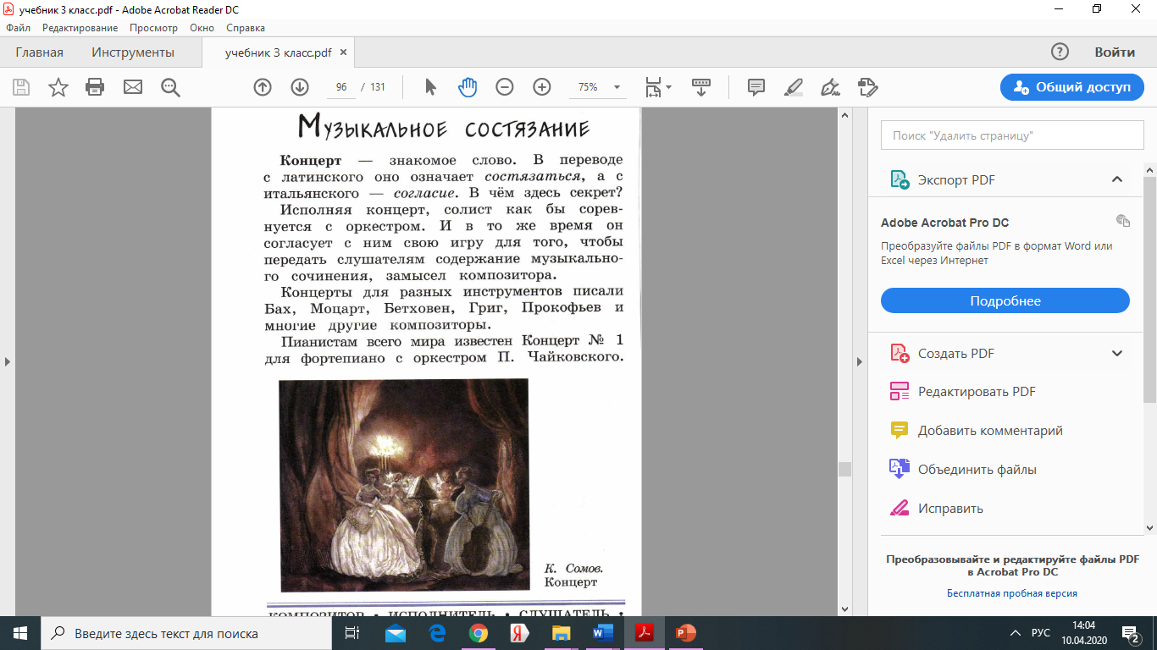

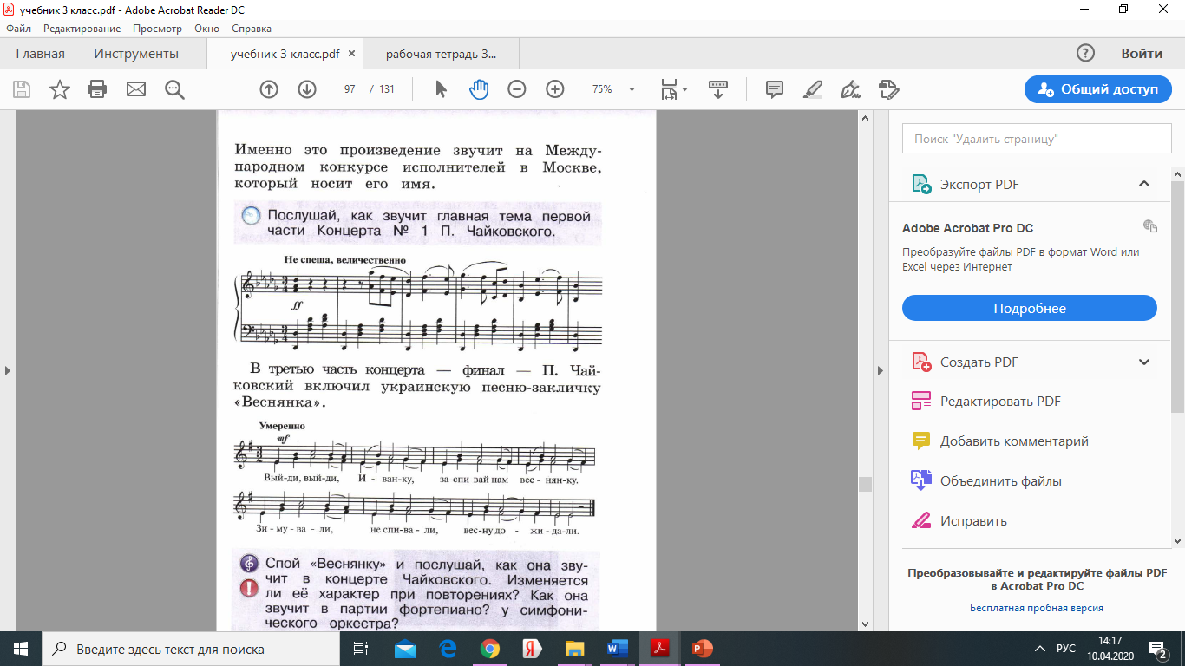

**ВОПРОСЫ ДЛЯ ПОВТОРЕНИЯ:.**

|  |  |
| --- | --- |
| ВОПРОС | ОТВЕТ |
| 1. Что такое концерт? |  |
| 2.Какие значения имеет слово «концерт»? |  |
| 3.Что означает слово концерт в переводе с латинского и итальянского? |  |
| 4.Какие композиторы писали концерты? |  |
| 5. Для каких солирующих инструментов пишут композиторы концерты? |  |
| 6.Чем знаменит Концерт № 1 для фортепиано с оркестром П.И. Чайковского? |  |